Консультация для родителей
Чтение художественной литературы детям.

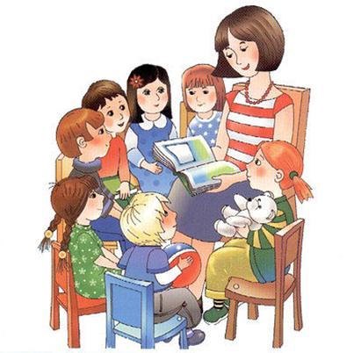

Учёными установлено, что ребенок, которому систематически читают, накапливает богатый словарный запас, так как слышит больше слов. Читая вместе с мамой, малыш не только узнает что-то новое, но и активно развивает воображение и память, а порой усваивает важные жизненные уроки. А как выбирать полезные и интересные книги для малышей разного возраста?
Какие книги нужны для дошколят?
Лёгкие и прочные.
Хорошая книжка для маленьких имеет некоторые особенности:
- Она лёгкая - у малыша должно хватать сил на то, чтобы в любой момент достать книгу с полки.
- Прочность ей обеспечивает обычный или ламинированный картон.
- Размер книжки небольшой ребёнок должен иметь возможность "играть" с ней самостоятельно.
- В книге крупные, яркие картинки и немного мелких отвлекающих деталей. Печатный текст - только крупный, фразы - чёткие и лаконичные.
- Если страница представляет собой яркую картинку, текст должен располагаться на светлом фоне.
Обратите внимание на наличие гигиенического сертификата (обычно указывается на последней странице или обложке). Ведь малыши часто пытаются грызть книгу.
Всему своё время.
Самым маленьким нужны книжки для рассматривания предметов, животных, растений и т.п. На странице 80 % площади должна занимать картинка. Подписи состоят максимум из двух-трех слов. Малыш пока не представляет, как обращаться с новой "игрушкой" - все может ограничиться облизыванием и бессмысленным перевертыванием страничек. Но если вы рассматриваете книжку вместе и при этом проговариваете текст, то скоро заметите, что кроха легко узнает знакомые предметы и даже пытается по-своему их называть.
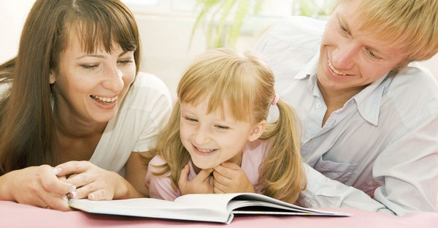
Многим детям нравятся
книжки-игрушки всевозможные пищалки, книжки в форме животных, насекомых и т.д. Они привлекательны для ребёнка, но не стоит ими увлекаться. Книги, прежде всего, предназначены для чтения - это малышу важно усвоить. Постепенно сводите количество книг-игрушек к минимуму.
Три года - возраст почемучек - оптимальное время для покупки детских иллюстрированных энциклопедий. Количество незнакомых слов в них не должно превышать 10-15 процентов, иначе книга может показаться ребенку скучной. Читая вместе с вами, малыш получает ответы на интересующие его вопросы и при этом учится работать с новой информацией.
Младший дошкольный возраст. Изучая особенности восприятия и понимания произведений литературы ребёнком 3-4 лет, можно выделить ведущие задачи ознакомления детей с книгой на этом возрастном этапе:
- формировать у детей интерес к книге, приучать вниманию, слушать литературные произведения;
- обогащать жизненный опыт малышей занятиями и впечатлениями, необходимыми для понимания книг;
- учитывать при отборе книг для детей тяготения ребёнка к фольклорным и поэтическим произведениям;
- помогать детям устанавливать простейшие связи в произведении;
- помогать детям выделять наиболее яркие поступки героев и оценивать их;
- поддерживать непосредственный отклик и эмоциональную заинтересованность, возникающие у ребёнка при восприятии книги;
- помогать детям мысленно, представить, увидеть события и героев произведения, с помощью отбора иллюстраций, учить рассматривать иллюстрации.
Средний дошкольный возраст (4-5лет). Усложняется читательский опыт детей. Для понимания произведения ребёнку уже не требуется иллюстрация к каждому повороту сюжета. Характеризуя героев, дети чаще всего высказывают правильные суждения об их поступках, опираясь при этом на свои представления о нормах поведения и обогатившийся личный опыт. Вместе с тем при восприятии литературных произведений ребёнок не ставит перед собой задачу оценить героя, события. Отношение детей к литературным фактам имеет действенное, жизненное значение. Ребёнок 4-5 лет, прежде всего активный соучастник изображаемых событий; он переживает их вместе с героями.
Таким образом, исходя из особенностей обогащённого литературного и пополненного жизненного опыта детей, перед воспитателями в средней группе стоят задачи:
- продолжать формировать у детей интерес к книге;
- учить внимательно, слушать и слышать произведение;
- видеть поступки персонажей и правильно их оценивать;
- развивать воображение, умение мысленно представлять себе события и героев произведения;
- поддерживать внимание и интерес детей к слову в литературном произведении;
- поддерживать сопереживание детей героям произведения и формировать личностное отношение к прочитанному.
Старший дошкольный возраст. С 5-летнего возраста начинается новая стадия в литературном развитии ребёнка. Самыми любимыми у детей становятся волшебные русские народные сказки с их чудесным вымыслом, фантастичностью, развитым сюжетным действием, полным конфликтов, препятствий, драматических ситуаций, разнообразных мотивов (коварство, чудесная помощь, противодействие злых и добрых сил и многое другое), с яркими сильными характерами героев. Русские народные сказки («Морозко», «Сивка-бурка», «Царевна - лягушка», «Сестрица Алёнушка и братец Иванушка», и другие). Открывают простор для чувств и мыслей ребенка о сложном мире, где сталкиваются в непримиримой борьбе добрые и злые силы, где дети утверждаются в непременной, неизбежной победе добра над злом, удивляются чудесам и тайнам и пытаются раскрыть и осмыслить их. В старшем возрасте ребёнок приобретает способность понимать текст без помощи иллюстраций. Дети уже способны понимать в книге такие события, каких подчас не было в их собственном опыте. У ребёнка формируются умения воспринимать литературное произведение в единстве содержания и формы, осмысливать словесный образ, относиться к нему как к авторскому приёму. Возникает также умение не только замечать выразительное, яркое слово, но и осознавать его роль в тексте.
В старшем дошкольном возрасте возможности детей позволяют решать новые, более сложные задачи по формированию эстетического восприятия и понимания произведений художественной литературы:
- закрепить и развивать устойчивый интерес к книге, воспринимать любовь к художественному слову;
- наряду с непосредственным жизненным опытом детей их литературный опыт. Знакомить с жанровыми особенностями некоторых видов литературных произведений (рассказ, сказка, басня, загадка, пословица, потешка и другие).
- развивать и воспитывать воссоздающее воображение;
- учить устанавливать многообразные связи в произведении, проникать в авторский замысел;
- помогать ребёнку, не только осмысливать поступки персонажей, но и их мысли, чувства; воспитывать умение видеть скрытые причины поступков;
- помогать ребёнку, осознавать его собственное эмоциональное отношение к героям произведений;
- обращать внимание детей на язык литературного произведения, авторские приёмы изображения.
Таким образом, мы видим, что в течение всего дошкольного периода происходят активное развитие и совершенствование способностей к восприятию литературных произведений, формирование интереса и любви к книге, то есть ребёнок успешно формируется как читатель. Это обстоятельство заставляет нас, педагогов, тщательно продумывать вопросы, связанные с чтением книг детям дошкольного возраста и, прежде всего с отбором произведений детской литературы для каждого возрастного этапа.
Продуманный отбор книг для детского чтения определяется тем, что неизбежно влияет на литературное развитие ребёнка, формирование его литературного опыта на этапе дошкольного детства, на воспитание отношения к книге.
Подведём итоги:
- Книга не только источник знаний, но и средство художественного воспитания.
- Она спутник человека на протяжении всей его жизни. Приучайте своего малыша с детства любить и беречь книгу.
- Книги для детей, как правило, ярко иллюстрированы. Рассматривая вместе с ребёнком иллюстрации, не торопитесь. Ставя вопрос, акцентируйте внимание на деталях, объясняйте, какой текст иллюстрирует эта картинка. Пусть ребёнок припоминает, сверяет. Всё это приучит внимательно, осмысленно рассматривать то, что изображено на картинке.
- Художественная литература обогащает жизненный опыт ребёнка. В ней рассказывается о жизни и деятельности людей: об их работе, взаимоотношениях, о подвигах героев, о красоте родной природы, раскрываются характеры и мотивы поведения. Всё это влияет на чувства ребёнка, заставляет его переживать, волноваться за судьбу персонажей – одним сочувствовать, других осуждать.
- Книга помогает ребёнку познавать мир.
- Художественные произведения, которые вы читали или рассказывали, существенно влияют на ребёнка, на формирование личности, оставляют в его душе глубокий след, признательность за то, что ввели его в мир прекрасного.
И ещё, по моему мнению, даже если ваш ребёнок уже научился читать, не надо «забрасывать» совместное чтение вслух, ведь это так объединяет, это своеобразный разговор родителя и ребёнка, обсуждение прочитанного. Во время совместного чтения вы очень близки с ребёнком, вы сможете объяснить ему на примере героев из художественного произведения все насущные проблемы, а в жизни столько всего интересного!

